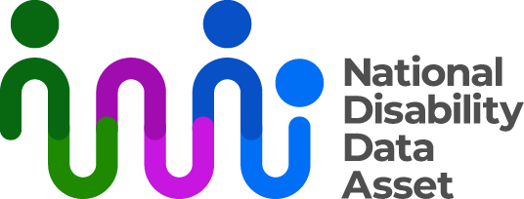

# **كيف سيعمل ميثاق أصول بيانات الإعاقة الوطنية**

تدور ورقة الحقائق هذه حول كيفية قيام المجلس والحكومة بالتأكد من اتباع المبادئ والقواعد الواردة في ميثاق أصول بيانات الإعاقة الوطنية (الميثاق). وهناك أوراق حقائق [منفصلة عن المبادئ والقواعد الواردة في الميثاق](http://www.ndda.gov.au/about-ndda/guiding-principles)، وعن [المجلس](http://www.ndda.gov.au/how-we-work/council).

## **الخطوة 1: التحقق من اتباع الطلبات للميثاق**

ستتحقق الحكومة الأسترالية من جميع الطلبات لاستخدام البيانات للتأكد من أنها تتبع مبادئ وقواعد الميثاق. يتم أيضًا إلغاء تحديد هوية البيانات، مما يعني أنها لا تتضمن أي معلومات يمكن أن تحدد هوية الشخص.

## **الخطوة 2: المراجعة من قبل فريق الرقابة الأخلاقية المستنيرة بالإعاقة**

سيتم بعد ذلك فحص الطلبات من قبل فريق الرقابة الأخلاقية المستنيرة بالإعاقة (الفريق). ويضم الفريق أشخاص من ذوي الإعاقة.

سيتحقق الفريق من أنه من غير المحتمل أن يتسبب البحث في ضرر للأشخاص ذوي الإعاقة. وسيقدم المشورة بشأن ما إذا كان ينبغي الموافقة على المشروع أو رفضه أو تغييره.

## **الخطوة 3: شروط الوصول والتحقق من المخرجات**

قبل أن يحصل الباحثون على إمكانية الوصول إلى البيانات، يجب عليهم التدريب على كيفية استخدام البيانات بشكل مسؤول.

سيعمل الباحثون مع البيانات في بيئة تكنولوجيا معلومات آمنة. بيئة تكنولوجيا المعلومات الآمنة هي موقع افتراضي آمن وخاص في الفضاء الإلكتروني. قبل إخراج أي معلومات من بيئة تكنولوجيا المعلومات الآمنة، سيتم فحصها من قبل الحكومة.

## **تقديم التقارير إلى المجلس**

وسيتلقى المجلس تقارير منتظمة عن استخدام أصول بيانات الإعاقة الوطنية. ستسرد التقارير:

* المشاريع التي تمت الموافقة أو لم تتم الموافقة عليها
* توصيات من فريق الرقابة الأخلاقية المستنيرة بالإعاقة
* نتائج الأبحاث المنشورة.

سيتم إبلاغ المجلس أيضًا عن أي إساءة في استخدام للبيانات، وكيف تم التعامل مع ذلك، والإجراءات التي تم اتخاذها لمنع حدوث ذلك مرة أخرى.

سيتم نشر معلومات عن المشاريع المعتمدة وروابط للأبحاث التي يمكن الوصول إليها على [الموقع الإلكتروني لأصول بيانات الإعاقة الوطنية](http://www.ndda.gov.au).

يمكنك العثور على مزيد من المعلومات حول أصول بيانات الإعاقة الوطنية على [**www.ndda.gov.au**](http://www.ndda.gov.au/) أو عن طريق إرسال بريد إلكتروني إلى **[NDDA@dss.gov.au](mailto:NDDA@dss.gov.au).**